# SISTEMAS DE ALMACENAMIENTO EN RED

Es frecuente que el volumen de datos a los que se tenga que acceder a través de una red sea inmenso.

En estas situaciones mover los datos por la red origina fuertes cuellos de botella que hacen que se tengan que modificar las arquitecturas de red para dar respuesta a estas especificaciones tan exigentes, por encima de tecnologías como Gigabit, Ethernet o ATM.

Tradicionalmente el mercado de tecnologías de almacenamiento ha dado barias soluciones que se corresponden a su vez con tantas arquitecturas:

## ALMACENAMIENTO DE CONEXIÓN DIRECTA (DAS).

Cada estación de red tiene sus discos, y los sirve a la red a través de su interfaz de red.

**ALMACENAMIENTO CENTRALIZADO.**

Varios servidores o estaciones pueden compartir discos físicamente ligados entre sí.

**ALMACENAMIENTO DE CONEXIÓN A RED (NAS).**

Los discos están conectados a la red y las estaciones o servidores utilizan la red para acceder a ellos. Con servidores NAS la red de área local hace crecer su capacidad de almacenamiento de una forma fácil y rápida sin necesidad de interrumpir su funcionamiento y a un menor coste que si adquiere un servidor de archivos tradicional DAS.

**REDES DE ÁREA DE ALMACENAMIENTO (SAN).**

SAN es una arquitectura de almacenamiento en red de alta velocidad y gran ancho de banda, creada para aliviar los problemas surgidos por el crecimiento del número de los servidores y los datos que contienen en las redes modernas. SAN sigue una arquitectura en la que se diferencian y separa dos redes; la red de área local tradicional y la red de acceso a datos.

Los discos de una red de este tipo suelen usar tecnología de fibra y normalmente están duplicados para garantizar el servicio.

Es, por tanto, una red especializada en conectar virtualmente un conjunto de discos a los servidores que los utilizaran con tecnologías de alta velocidad y, frecuentemente, redundantes.

# EJERCICIOS

**Ejercicio 1.** ¿Qué es un BackBone y qué tiene que ver con una red SAN?

BackBone da lugar a las principales conexiones troncales de Internet, estas están compuestas por un gran número de Router interconectados, estos llevan datos a través de países, continentes del mundo mediante cables de fibra óptica.

Una red SAN es una arquitectura de almacenamiento en red de alta velocidad, por lo tanto, es especialidad en conectar virtualmente un conjunto de discos a los servidores que los utilizaran con tecnologías de alta velocidad.

Por ellos BackBone utiliza red SAN para sus datos.

**Ejercicio 2.** Explica cuáles podrían ser las causas de error y por donde empezarías a investigar las siguientes situaciones en las que se produce un mal funcionamiento de la red:

* Cuando un cliente de la red arranca no obtiene la dirección de IP esperada.

Podría el equipo no estar conectado a una Red, el equipo tuviese algún tipo de error de red, etc. Lo primero que haría es ir al panel de control y abrir la configuración de red y internet y verificar y solucionar los posibles errores que pueda ver, a continuación, iría a CMD y escribiría IPCONFIG, para poder ver que ya ha obtenido la configuración necesaria, si el equipo no obtiene la configuración esperado, podemos cambiarle nosotros mismo la IP yéndonos a propiedades de red y cambiaria la obtención del mismo, en muchísimos casos, por no decir la mayoría esta puesto por DHCP, esto lo podemos cambiar nosotros manualmente.

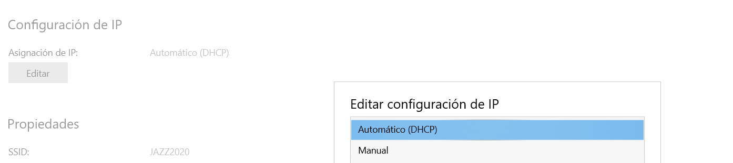

* El cliente tiene una dirección IP correcta, pero no puede hacer ping a otra máquina local por su nombre NetBios.

Puede que esa maquina local a la que se quiere conectar no este bien configurada, o puede que el protocolo de red NetBios no este activado, en cualquier caso este protocolo ya esta casi en de uso por las vulnerabilidades que tiene, puede que el ultimo adaptador de red que se instalo en ese equipo puede que no sea la interfaz que se vaya a utilizar, por ello no deja comunicarse, podemos solucionarlo utilizando otros protocolos o configurando correctamente la otra maquina local.

* Se puede hacer un ping mediante DNS a otra máquina local pero no a una máquina en internet. Sin embargo, si funciona un ping a una máquina externa mediante su IP de internet.

Podemos realizar PINGS de máquinas externas si están conectadas entre sí, no hemos configurado un servidor DNS, podría ser uno de los errores, tiene que estar conectado y tener una dirección publica, para poder conectarse a internet.

* Si usamos DHCP, y existen dos clientes, el primero obtiene la una dirección de red de 192.168.1. y el segundo 192.168.2. La máscara asignada es 255.255.255.0 y no tienen comunicación entre ellos.

Están en redes diferentes ya que estamos usando una mascara barra 24, la red 1 es una y la red 2 es otra, no habrá comunicación entre ellos, tendría que estar en una máscara inferior o una IP por ejemplo 192.168.1.1 y 192.168.1.2 hay si estaría los dos en la misma red, podemos cambiarlo desde propiedades de la red.

* Encendemos una máquina y nos dice que su dirección IP ya existe en la red (está duplicada).

Esto se debe al tener duplicada la IP y haberla puesto manualmente mal, entraríamos propiedades de red y cambiaríamos nuestra dirección IP.